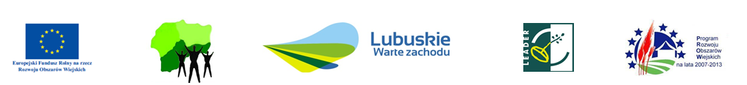

Zarząd Województwa Lubuskiego
na wniosek
Lokalnej Grupy Działania
„Lokalna Grupa Działania Zielone Światło”

informuje o możliwości składania za pośrednictwem LGD „Lokalna Grupa Działania Zielone Światło” wniosków o przyznanie pomocy w ramach Programu Rozwoju Obszarów Wiejskich na lata 2007-2013, oś 4 LEADER, działanie 4.1/413 – Wdrażanie lokalnych strategii rozwoju, t.j. na:

1. operacje, które odpowiadają warunkom przyznania pomocy w ramach działania „Tworzenie i rozwój mikroprzedsiębiorstw”
- termin składania wniosków: 20.06.2014 r. – 04.07.2014 r.
- limit dostępnych środków: 314 726,27 zł
- minimalne wymagania, których spełnienie jest niezbędne do wyboru projektu przez LGD: Wniosek o przyznanie pomocy zostanie wybrany do finansowania w ramach LSR jeżeli jest zgodny z LSR i uzyska co najmniej 2 punkty w ramach oceny wg lokalnych kryteriów wyboru operacji.

2. operacje, które odpowiadają warunkom przyznania pomocy w ramach działania „Różnicowanie w kierunku działalności nierolniczej”
- termin składania wniosków: 20.06.2014 r. – 04.07.2014 r.
- limit dostępnych środków: 154 872,50 zł
- minimalne wymagania, których spełnienie jest niezbędne do wyboru projektu przez LGD:
Wniosek o przyznanie pomocy zostanie wybrany do finansowania w ramach LSR jeżeli jest zgodny z LSR i uzyska co najmniej 2 punkty w ramach oceny wg lokalnych kryteriów wyboru operacji.

Informacja o możliwości składania wniosków o przyznanie pomocy w ramach działania: „Tworzenie i rozwój mikroprzedsiębiorstw” oraz „Różnicowanie w kierunku działalności nierolniczej” jest podawana do publicznej wiadomości po raz ostatni,
w związku z tym LGD wybiera operacje do wysokości 120% limitu dostępnych środków wskazanego w tej informacji.

Miejsce i tryb składania wniosków - wnioski należy składać bezpośrednio w biurze LGD: „Lokalna Grupa Działania Zielone Światło”, ul. Bohaterów Wojska Polskiego 3, 66-600 Krosno Odrzańskie, w dniach: od poniedziałku do czwartku w godz. 8.00 – 15.00, w piątek
w godz.8.00 - 13.00.

Szczegółowe informacje dotyczące naboru, w tym kryteria wyboru operacji i wykaz niezbędnych dokumentów wraz z formularzem wniosku o przyznanie pomocy, dostępne
są w biurze oraz na stronie internetowej LGD „Lokalna Grupa Działania Zielone Światło”: www.lgdzs.pl, a także w siedzibie oraz na stronie internetowej Departamentu Programów Rozwoju Obszarów Wiejskich Urzędu Marszałkowskiego Województwa Lubuskiego: www.prow.lubuskie.pl oraz na stronie internetowej Agencji Restrukturyzacji i Modernizacji Rolnictwa: www.arimr.gov.pl.
Dodatkowych informacji udziela: Katarzyna Sylwanowicz tel. 68 359 86 90 wew.31

